02.12.22 р. 3 клас Вчитель: Артемюк Н.А.

**Тема. Середовища програмування для дітей**

**Очікувані результати навчання:**

4 ІФО 2-2.1-1 - визначає логічну послідовність подій

4 ІФО 2-2.2-4 - висловлює припущення щодо причини отримання неочікуваного результату

**Опрацюйте інформацію:**

Усі **Роботи** діють за певним алгоритмом!

Ти вже знаєш, що алгоритм можна подати різними способами: у словесному вигляді, у вигляді схем, формул, малюнків тощо.

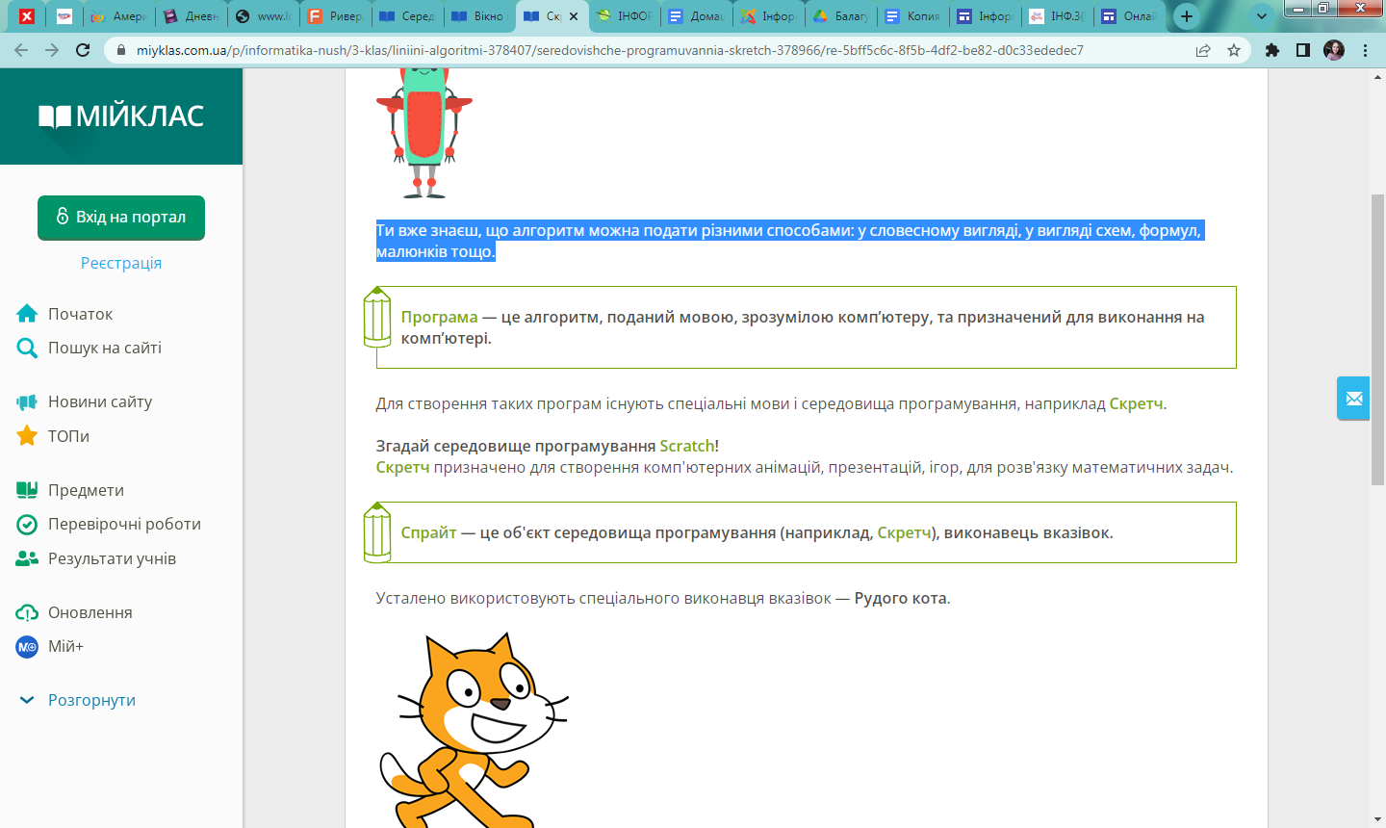

Для створення таких програм існують спеціальні мови і середовища програмування, наприклад Скретч.

Згадай середовище програмування **Scratch**!

**Скретч** призначено для створення **комп'ютерних анімацій, презентацій, ігор, для розв'язку математичних задач**.

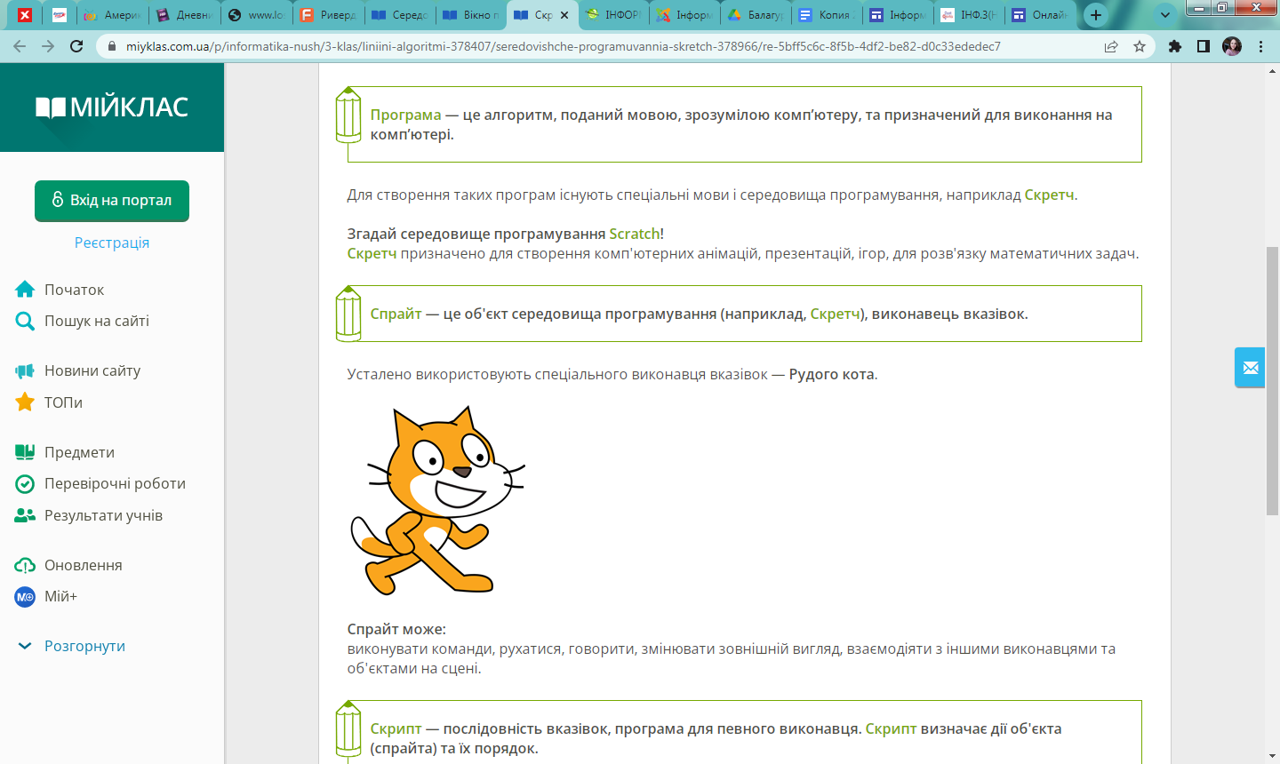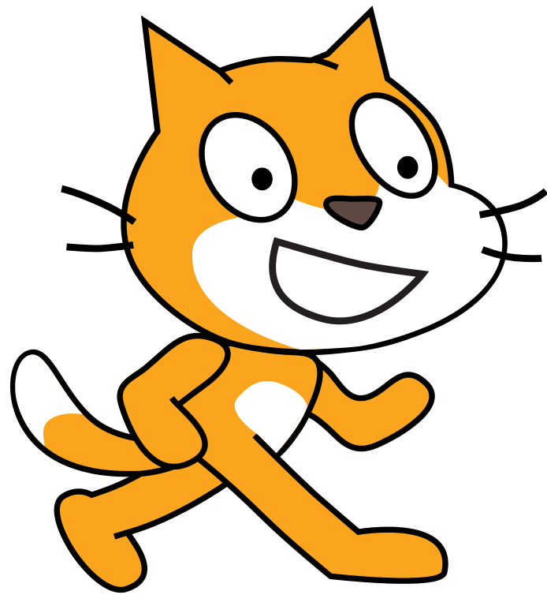

**Спрайт може:**

виконувати команди, рухатися, говорити, змінювати зовнішній вигляд, взаємодіяти з іншими виконавцями та об'єктами на сцені.

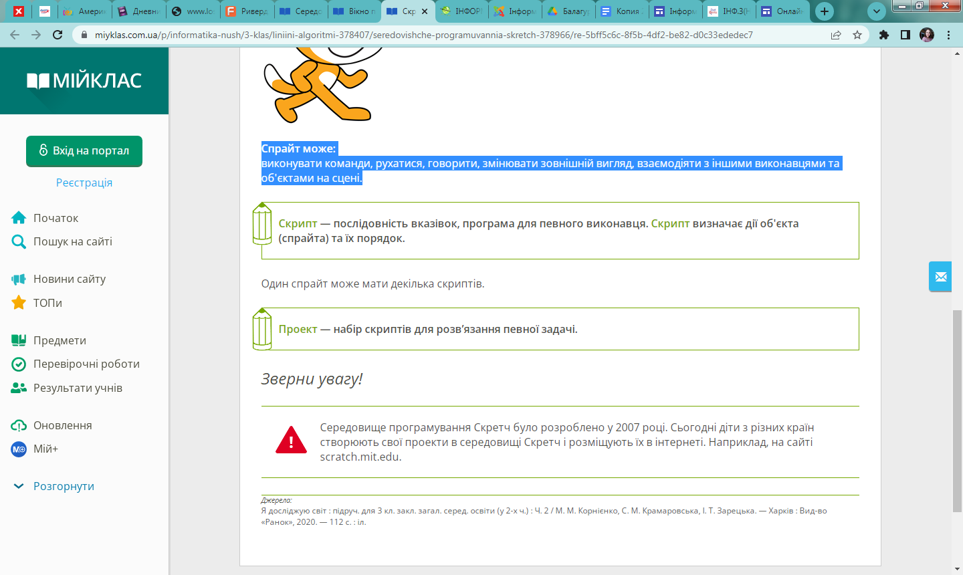

**Відпочиньте, зробіть зарядку:**

<https://www.youtube.com/watch?v=dOnDFDJA9D4>

**Вікно програми** **Scratch:**

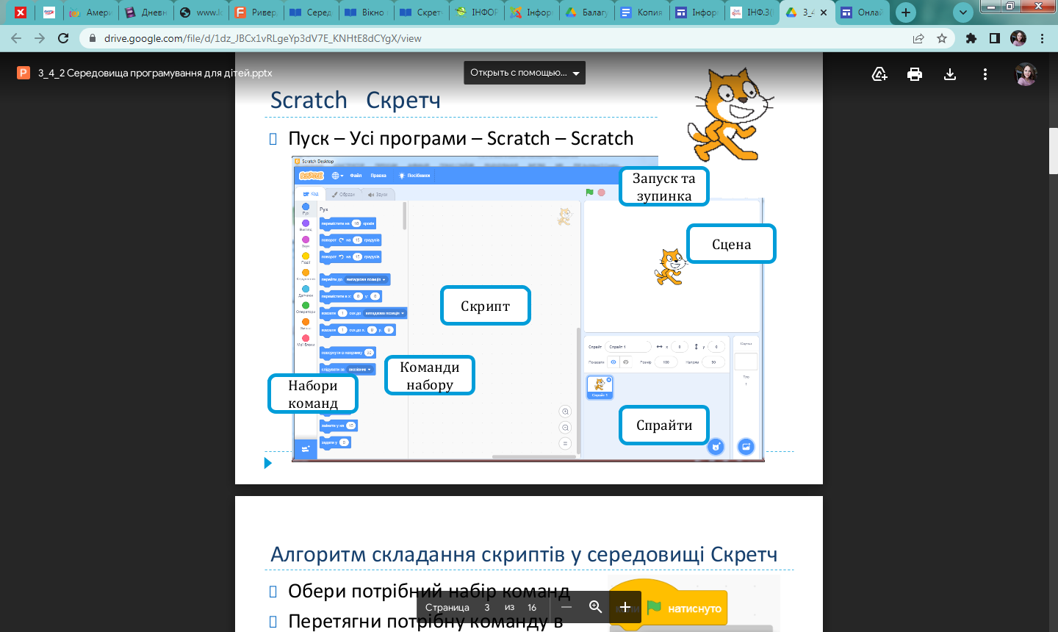

**Перегляньте презентацію за посиланням нижче:**

<https://drive.google.com/file/d/1dz_JBCx1vRLgeYp3dV7E_KNHtE8dCYgX/view>

**Перевірте себе:**

